1.登录yth.mvwchina.com
(账号：手机号码 密码：医学电子书包密码)
登记手册导出
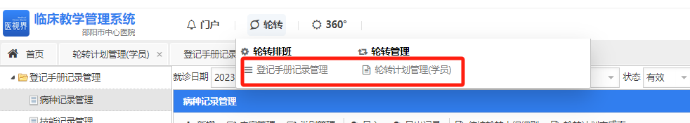

选择登记手册导出
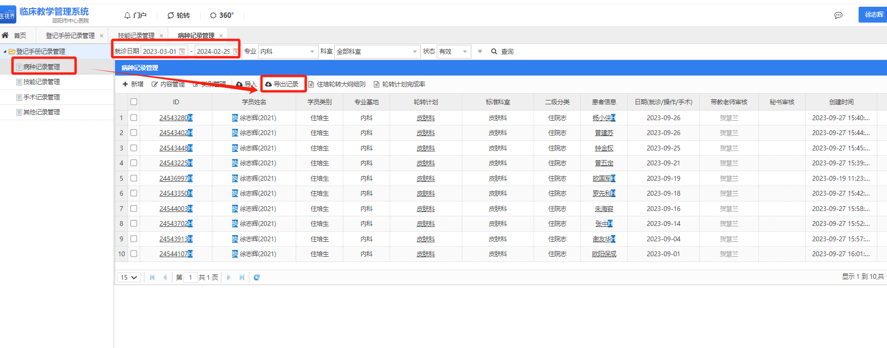
然后导出电子轮转手册
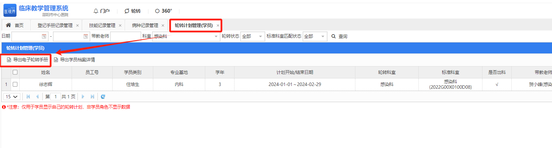

将导出的文件转换成pdf格式，直接上传到湖南省卫生科教信息平台

2.上传网址https://hunan.wsglw.net/
点击考试系统
学员考试报名页面新增【轮转经历上传】菜单，可按要求上传pdf文档。
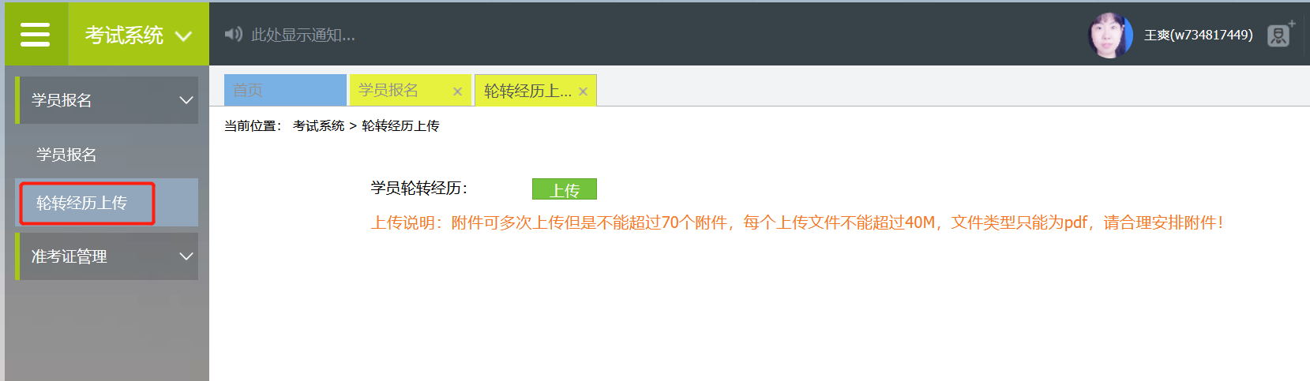

以下为管理员操作：
基地考试系统【报名信息审核】页面可点击查看学员上传的pdf文档
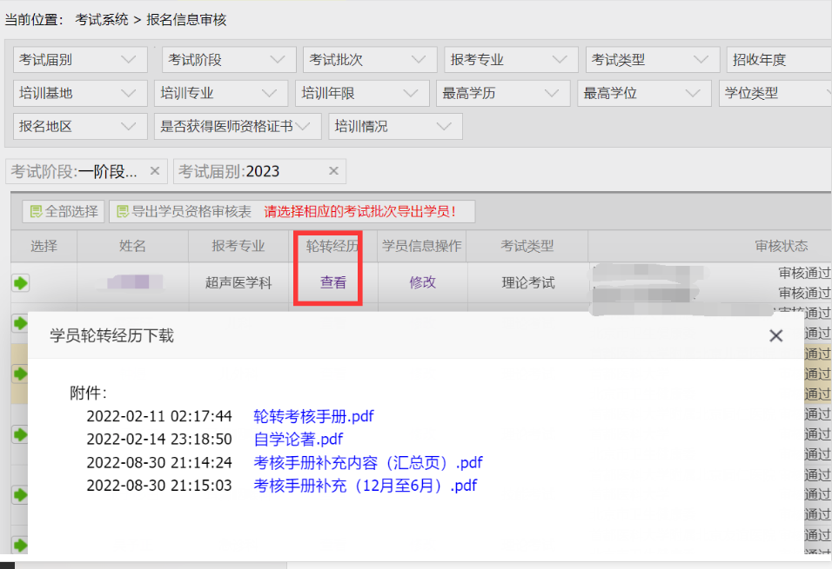
注意：轮转信息审核页面可点击学员姓名查看所有轮转数据。

